秋林21井

固井水泥胶结测井评价报告
（套管尺寸:139.7mm 测量井段:12-2474.5m）
（测井项目： CBL/VDL）

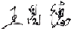

编写人

审核人



中国石油集团测井有限公司西南分公司解释评价中心
2021年3月02日
一、测井及固井施工简况
基 本 井 况
井 名 |  | 地 区 |  | 构 造 |  | 完钻井深  （m） |  | 人工井底  （m） |  |  |  | 最大井斜  （°/m）
秋林21井 |  | 四川省绵阳市 |  | 川中低缓构造带 |  | 2515.00 |  | / |  |  |  | 23.00/2303.72
套管程序 |  |  |  | 钻头尺寸 |  |  |  |  |  |  | 井液（泥浆）
次序 | 外径（mm） | 下深井段（m） |  | 尺寸（mm） |  | 钻达井深（m） |  |  |  |  | 性质 | 清水
1 | 244.5 | 0-403.40 |  | 311.2 |  | 403.5 |  |  |  |  | 性质 | 清水
2 | 139.7 | 0-2513.02 |  | 215.9 |  | 2515.00 |  |  |  |  | 密度  (g/cm³) | 1.01
 |  |  |  |  |  |  |  |  |  |  | 粘度  (s) | 28
固 井 施 工
水泥性质 |  | 水泥桨密度(g/cm³) | 注入水泥量  (t) |  |  | 水泥设计返高  (m) |  |  | 固井日期
嘉华G级 |  | / | / |  |  | 0 |  |  | 2021.01.09
特 殊
施 工
测 井 项 目
测井项目 |  | 测井井段(m) |  |  | 深度比例 | 测井日期 |  |  |  | 曲线条数 |  | 质量评定
声幅 |  | 12.0-2474.5 |  |  | 1：500 | 2021.03.01 |  |  |  | 1 |  | 合格
变密度 |  | 12.0-2474.5 |  |  | 1：500 | 2021.03.01 |  |  |  | 1 |  | 合格
CAST-I
测 井 施 工
测井单位 |  | 测井小队 |  | 测井队长 |  |  | 仪器型号 |  |  |  |  | 备 注
中油测井西南分公司 |  | C1371队 |  | 夏光荣 |  |  | HH2530

二、固井质量测井评价
1．固井质量评价标准
固井质量评价指标: 参照中国石油天然气集团有限公司企业标准中的《固井质量评价》（标准号：Q/SY01073-2020）进行固井质量第一界面和第二界面的解释评价。其中采用相对声幅(CBL)幅度法开展定量评价。
固井水泥胶结质量相对声幅评价指标（水泥浆比重≥1.75g/cm³）
CBL | 评价结论
CBL≤15% | 好
15%＜CBL≤30% | 中等（合格）
CBL＞30% | 差（不合格）
固井水泥胶结质量相对声幅评价指标（水泥浆比重＜1.75g/cm³）
CBL | 评价结论
CBL≤20% | 好
20%＜CBL≤40% | 中等（合格）
CBL＞40% | 差（不合格）
套后声波成像类测井固井质量评价：参照中国石油天然气集团有限公司企业标准中的《固井质量评价》（标准号：Q/SY01073-2020）中第5.3.4条款进行解释评价。
套后声波成像类测井评价固井质量
测井结果 | 评价结论
套管、地层间环空内基本为水泥、无窜槽，固体充填度大于或等于90% | 好
分布纵向连通长度小于2m小窜槽，宽度小于20%圆周，但没有连通 | 中等（合格）
有大于或等于2m的连续蓝色流体（窜槽），宽度大于20%圆周；或存在连通的微间隙 | 差（不合格）
固井质量合格率标准：参照中国石油天然气集团有限公司质安[2020]3号文件《集团公司井身质量、固井质量不合格判断红线》要求，全井段固井水泥胶结合格率≥70%为合格。

2．固井质量测井评价
秋林21井本次固井测井处理评价井段12.0-2474.5m，测井时液面位于12.0m，故本次固井质量测井在0-12.0m未能取到可靠数据，不做解释。
（1）校深依据及水泥返高：
本次测井根据裸眼测井GR曲线较深；
水泥设计返高为0m，水泥实际返高至地面。
（2）特殊段固井质量综合解释评价：
特殊段固井质量评价根据该处及以上25m环空范围内，固井水泥一、二界面胶结质量是否达到连续胶结中等及以上（见表1）。
特殊段固井质量评价表 表1
位置 | 第一界面 | 第二界面 | 备注
上层套管鞋 | 好 | 不确定
上层套管分级箍 | / | / | 测量段无分级箍
尾管重合段 | / | / | 测量段无尾管
套管顶（井口） | 好 | 不确定
套管底（套管鞋） | 好 | 好
说明：好___有连续25m井段固井质量好
中___有连续25m井段固井质量中等
不确定___双层套管的第二界面评价为不确定
无连续25m___该处及以上没有连续25m井段固井质量好或中等
（3）钻探目的层和兼探层上部固井评价：
根据地质设计，钻探目的层和兼探层上部是否存在25m及以上的固井水泥一、二界面胶结质量达到连续胶结中等及以上（见表2）。
目的层和兼探层上部25m及以上井段固井质量评价表 表2
序号 | 性质 | 层位 | 第一界面 | 第二界面
1 | 目的层 | 沙二 | 好 | 好
2 | 兼探层
备注：本井没有设计兼探层。
说明：好____有连续25m井段固井质量好
中____有连续25m井段固井质量中等
不确定____双层套管的第二界面评价为不确定
无连续25m____该处及以上没有连续25m井段固井质量好或中等
（4）固井质量综合解释评价
一界面固井质量情况是：水泥胶结好井段为98.94%，水泥胶结中井段为0.99%，水泥胶结差井段为0.07%。
一界面水泥胶结合格率为99.93%，测井评价为合格。
二界面固井质量总的情况是：12.0-403.4m为双层套管，水泥胶结质量不确定；单层井段（403.4-2474.5m）水泥胶结好井段为97.40%，水泥胶结中等井段为2.60%，水泥胶结差井段为0.0%。
二界面全井段固井水泥胶结合格率为100%，测井评价为合格。
3. 储层测井解释表
本次测量井段裸眼测井解释储层见表3

秋林21井储层测井解释表 表3
序号 | 层位 | 井 段  (m) | 厚度  (m) | 解释结论
1 | 蓬莱镇组 | 503.9--516.5 | 12.6 | 差气层
2 | 蓬莱镇组 | 581.7--603.5 | 21.8 | 差气层
3 | 沙二段 | 1964.7--1975.9 | 11.2 | 差气层
4 | 沙二段 | 2159.2--2173.3 | 14.1 | 差气层
5 | 沙二段 | 2366.9--2371.7 | 4.8 | 差气层
6 | 沙二段 | 2429.1--2441.5 | 12.4 | 气层
7 | 沙二段 | 2441.5--2472.9 | 31.4 | 差气层
4．固井质量统计及单层固井质量评价表
本次测井固井质量统计及单层固井质量评价表（见表4、表5、表6、表7）。
秋林21井一界面全井段固井质量统计表 表4
序 号 | 标 准  (%) | 厚 度  (m) | 比 例  (%) | 结 论
1 | 0.0-15.00 | 2436.4 | 98.94 | 好
2 | 15.0-30.0 | 24.5 | 0.99 | 中
3 | 30.0-100.0 | 1.6 | 0.07 | 差
秋林21井二界面单层井段（403.4-2474.5m）固井质量统计表 表5
序 号 | BR标准 | 厚 度  (m) | 比 例  (%) | 结 论
1 | 0.80-1.00 | 2017.15 | 97.4 | 好
2 | 0.50-0.80 | 53.95 | 2.6 | 中
3 | 0.00-0.50 | 0 | 0 | 差

秋林21井一界面单层固井质量评价表 表6
解释  序号 | 井 段  (m) | 厚 度  (m) | 最大声幅  （%） | 最小声幅  (%) | 平均声幅  （%） | 结论
1 | 12.00-12.55 | 0.55 | 14.81 | 7.56 | 11.11 | 好
2 | 12.55-13.60 | 1.05 | 29.56 | 15.54 | 22.24 | 中
3 | 13.60-15.20 | 1.6 | 40.53 | 23.14 | 35.53 | 差
4 | 15.20-135.75 | 120.55 | 20.89 | 2.93 | 7.32 | 好
5 | 135.75-138.65 | 2.9 | 28.27 | 15.27 | 22.2 | 中
6 | 138.65-144.25 | 5.6 | 14.76 | 5.76 | 8.39 | 好
7 | 144.25-145.30 | 1.05 | 20.16 | 15.04 | 18.13 | 中
8 | 145.30-598.90 | 453.6 | 17.66 | 2.2 | 5.99 | 好
9 | 598.90-599.95 | 1.05 | 20.72 | 15.56 | 18.75 | 中
10 | 599.95-609.20 | 9.25 | 14.94 | 4.96 | 8.46 | 好
11 | 609.20-611.40 | 2.2 | 23.77 | 15.1 | 19.55 | 中
12 | 611.40-665.25 | 53.85 | 19.03 | 4.29 | 8.19 | 好
13 | 665.25-666.45 | 1.2 | 28.1 | 15.01 | 21.75 | 中
14 | 666.45-2158.80 | 1492.35 | 19.71 | 3.14 | 4.57 | 好
15 | 2158.80-2159.90 | 1.1 | 21.66 | 15.05 | 18.83 | 中
16 | 2159.90-2430.15 | 270.25 | 14.77 | 3.89 | 5.77 | 好
17 | 2430.15-2433.30 | 3.15 | 30.97 | 15.14 | 21.78 | 中
18 | 2433.30-2454.60 | 21.3 | 14.96 | 5.11 | 8.71 | 好
19 | 2454.60-2464.15 | 9.55 | 27.86 | 13.68 | 20.15 | 中
20 | 2464.15-2466.65 | 2.5 | 14.88 | 9.08 | 11.39 | 好
21 | 2466.65-2467.90 | 1.25 | 23.46 | 15.32 | 19.7 | 中
22 | 2467.90-2474.50 | 6.6 | 14.59 | 6.33 | 10.21 | 好
秋林21井二界面单层固井质量评价表 表7
解释  序号 | 井 段  (m) | 厚 度  (m) | 最大指数 | 最小指数 | 平均指数 | 结论
1 | 12.00-403.40 | 391.4 | 1 | 0 | 0.87 | 不确定
2 | 403.40-493.89 | 90.49 | 1 | 0.73 | 0.94 | 好
3 | 493.89-496.27 | 2.38 | 0.98 | 0.9 | 0.95 | 中
4 | 496.27-505.14 | 8.87 | 0.99 | 0.83 | 0.96 | 好
5 | 505.14-524.55 | 19.41 | 1 | 0.24 | 0.78 | 中
6 | 524.55-556.86 | 32.31 | 0.98 | 0.57 | 0.9 | 好
7 | 556.86-561.09 | 4.23 | 0.85 | 0.75 | 0.82 | 中
8 | 561.09-603.83 | 42.74 | 1 | 0.37 | 0.91 | 好
9 | 603.83-605.94 | 2.11 | 0.97 | 0.83 | 0.94 | 中
10 | 605.94-668.12 | 62.18 | 0.99 | 0.25 | 0.84 | 好
11 | 668.12-674.34 | 6.22 | 0.98 | 0.96 | 0.97 | 中
12 | 674.34-784.54 | 110.2 | 1 | 0.39 | 0.93 | 好
13 | 784.54-796.31 | 11.77 | 1 | 0.91 | 0.98 | 中
14 | 796.31-803.06 | 6.75 | 0.99 | 0.84 | 0.93 | 好
15 | 803.06-805.17 | 2.11 | 1 | 0.98 | 0.99 | 中
16 | 805.17-864.18 | 59.01 | 1 | 0.58 | 0.94 | 好
17 | 864.18-866.82 | 2.64 | 0.99 | 0.95 | 0.99 | 中
18 | 866.82-996.47 | 129.65 | 1 | 0.82 | 0.98 | 好
19 | 996.47-999.51 | 3.04 | 0.99 | 0.99 | 0.99 | 中
20 | 999.51-2474.50 | 1474.99 | 1 | 0.09 | 0.93 | 好
4．储层段固井质量分析
该次测井测量段共解释7个储层段。
(1)470-525m该封固井段上部声幅值低，一界面水泥胶结好；变密度曲线反映套管波能量弱到较弱、地层波能量较强到强，二界面水泥胶结好到中。
1#储层声幅值低，一界面水泥胶结好；变密度曲线反映套管波能量较弱到较强、地层波能量较强到强，二界面水泥胶结好到中(见图1)。
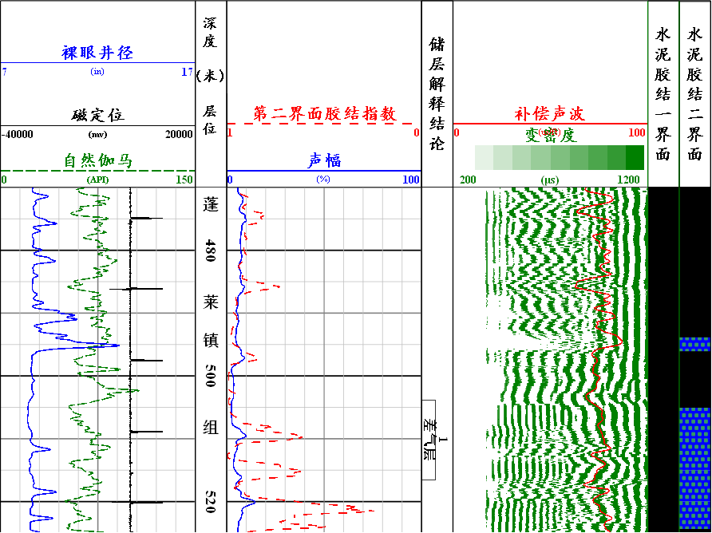
图1 秋林21井（470-525m）固井处理成果图
(2)550-610m该封固井段上部声幅值低，一界面水泥胶结好；变密度曲线反映套管波能量弱到较弱、地层波能量较强到强，二界面水泥胶结好到中。
2#储层声幅值低到中，一界面水泥胶结好到中；变密度曲线反映套管波能量弱、地层波能量强，二界面水泥胶结好(见图2)。
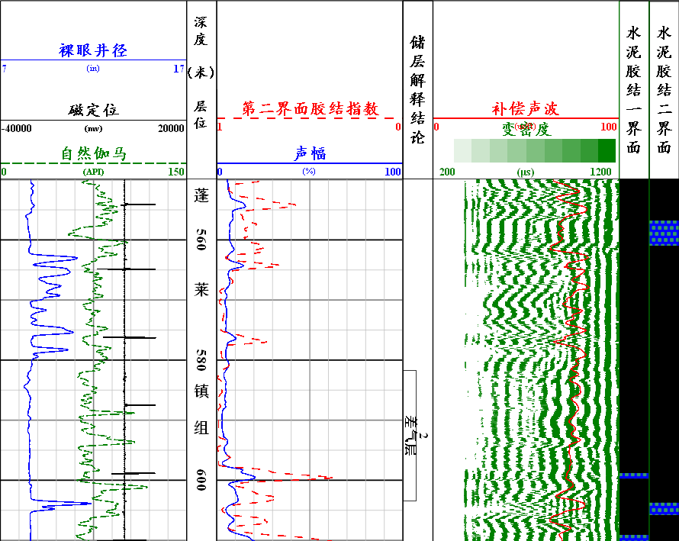
图2 秋林21井（550-610m）固井处理成果图
(3)1930-1985m该封固井段上部声幅值低，一界面水泥胶结好；变密度曲线反映套管波能量弱、地层波能量强，二界面水泥胶结好。
3#储层声幅值低，一界面水泥胶结好；变密度曲线反映套管波能量弱、地层波能量强，二界面水泥胶结好(见图3)。
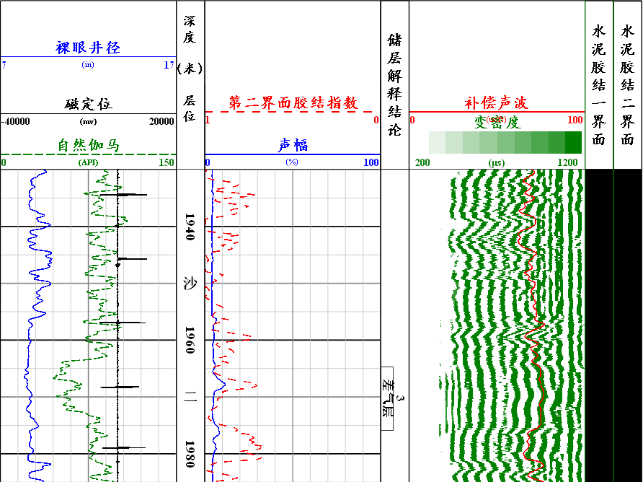
图3 秋林21井（1930-1985m）固井处理成果图
(4)2130-2180m该封固井段上部声幅值低，一界面水泥胶结好；变密度曲线反映套管波能量弱、地层波能量强，二界面水泥胶结好。
4#储层声幅值低到中，一界面水泥胶结好到中；变密度曲线反映套管波能量弱、地层波能量强，二界面水泥胶结好(见图4)。
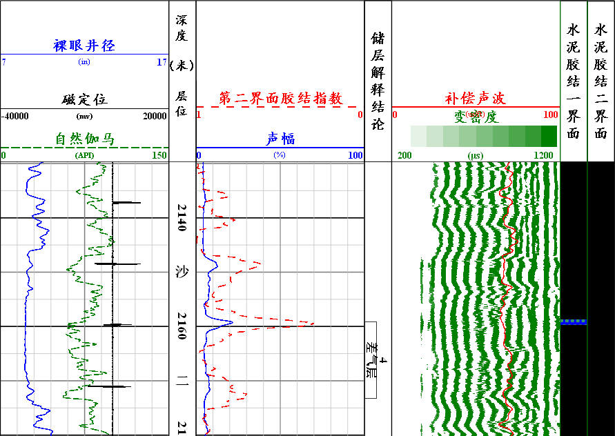
图4 秋林21井（2130-2180m）固井处理成果图
(5)2340-2380m该封固井段上部声幅值低，一界面水泥胶结好；变密度曲线反映套管波能量弱、地层波能量强，二界面水泥胶结好。
5#储层声幅值低，一界面水泥胶结好；变密度曲线反映套管波能量弱、地层波能量强，二界面水泥胶结好(见图5)。
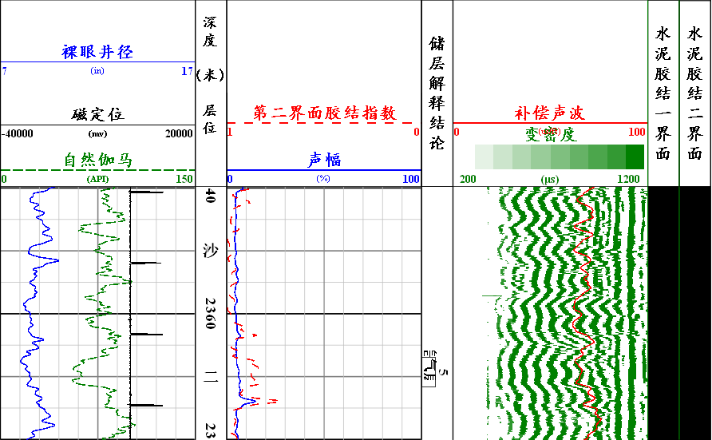
图5 秋林21井（2340-2380m）固井处理成果图
(6)2400-2474.5m该封固井段上部声幅值低，一界面水泥胶结好；变密度曲线反映套管波能量弱、地层波能量强，二界面水泥胶结好。
6#、7#储层声幅值低到中，一界面水泥胶结好到中；变密度曲线反映套管波能量较弱、地层波能量强，二界面水泥胶结好(见图6)。
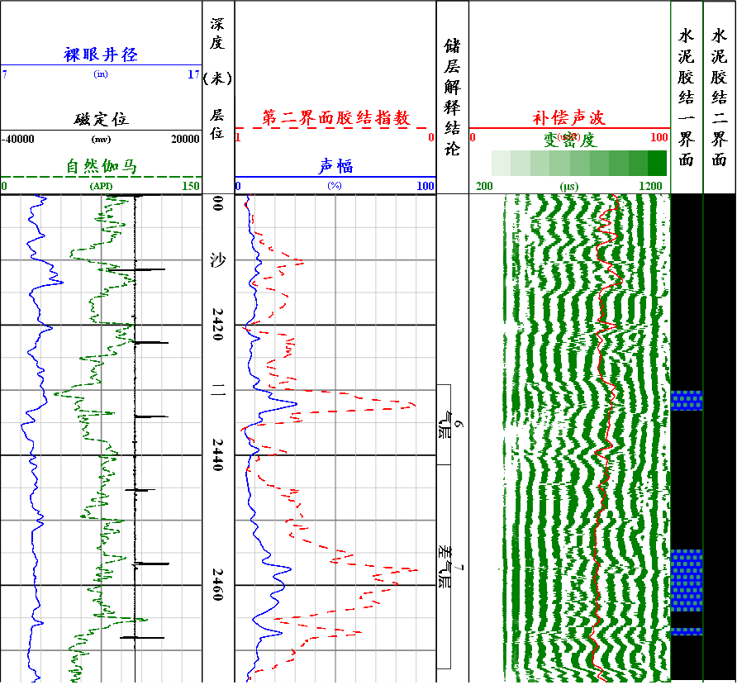
图6 秋林21井（2400-2474.5m）固井处理成果图

三、建议及其它
该次测井测量井段内，第一界面和第二界面固井水泥胶结质量合格，且以好为主，仅局部井段固井水泥胶结质量中等或较差。

